Потребителю возвращены денежные средства за некачественные электрощипцы
В отдел развития и координации внутреннего рынка Альметьевского территориального органа обратилась гражданка с жалобой на приобретение некачественного товара — электрощипцов для волос. После выявления недостатков она потребовала от продавца возврата уплаченных денежных средств, однако продавец направил потребителя в авторизованный сервисный центр для проведения диагностики товара.
В сервисном центре потребителю выдали акт о проведении гарантийного ремонта товара, сославшись на то, что электрощипцы являются технически сложным товаром и со дня покупки прошло уже 15 дней. Тем не менее, потребитель отказался от данной услуги и обратился за разъяснением в Альметьевский территориальный орган Госалкогольинспекции Республики Татарстан.
В ходе консультации специалистами было разъяснено, что электрощипцы не входят в Перечень технически сложных товаров, утверждённый постановлением Правительства РФ от 10.11.2011 № 924. Соответственно, при обнаружении недостатка потребитель имеет право требовать возврата денежных средств, а не только ремонт или замену.
После проведения диагностики товара и предоставления соответствующих разъяснений, продавец удовлетворил законное требование потребителя, и денежные средства были возвращены потребителю в полном объёме.
Напоминаем: если вы приобрели товар ненадлежащего качества, вы вправе рассчитывать на защиту своих прав в соответствии с законодательством Российской Федерации. При возникновении спорных ситуаций рекомендуем обращаться за консультацией в Альметьевский территориальный орган Госалкогольинспекции Республики Татарстан в Азнакаевском районе по адресу: г.Азнакаево, ул.Нефтяников, д.23, тел.8(85592)7-05-07.
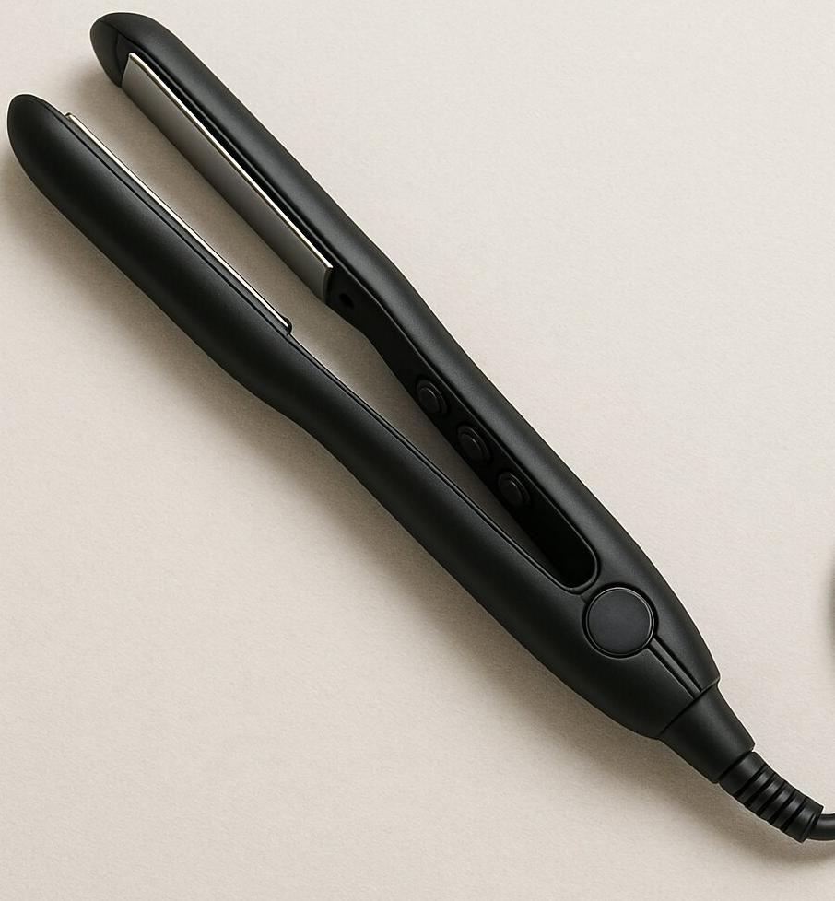

Источник: Альметьевский территориальный орган Госалкогольинспекции Республики Татарстан

